# Лабораторная работа №2

по дисциплине «Языки программирования: JavaScript»

**Тема:** **Основы языка JavaScript**

**Цели:** научиться определять тип операнда с помощью оператора typeof; научиться создавать модальные окна с помощью методов alert, prompt, confirm; ознакомиться с основными арифметическими операторами, операторами присваивания, операторами сравнения, строковыми операторами JavaScript.

**Задания:**

***Задание 1. Определение типа операнда с помощью оператора typeof.***

1.1. Создайте html – документ под именем «Типы _данных.html», содержащий следующий код:

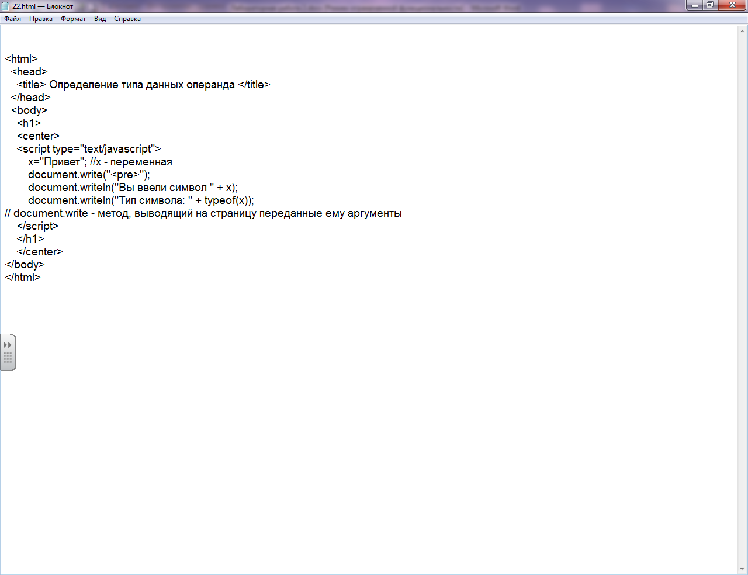

1.2. Откройте этот файл в браузере.

1.3. Изучите работу JavaScript скрипта.

1.4. Измените код скрипта **поочередно** задавая в качестве значения литерала переменной x следующие значения: 5; -8; 12,5; "Привет"; 'Пока'; true; false; {}; null. **Проанализируйте, какая группа символов какой имеет тип.**

***Задание 2. Создание модальных окон с помощью глобальных методов.***

2.1. Изучите краткую информацию о глобальных методах alert, prompt, confirm.

2.2. Создайте html – документ под именем «Создание окон_1.html», содержащий следующий код:

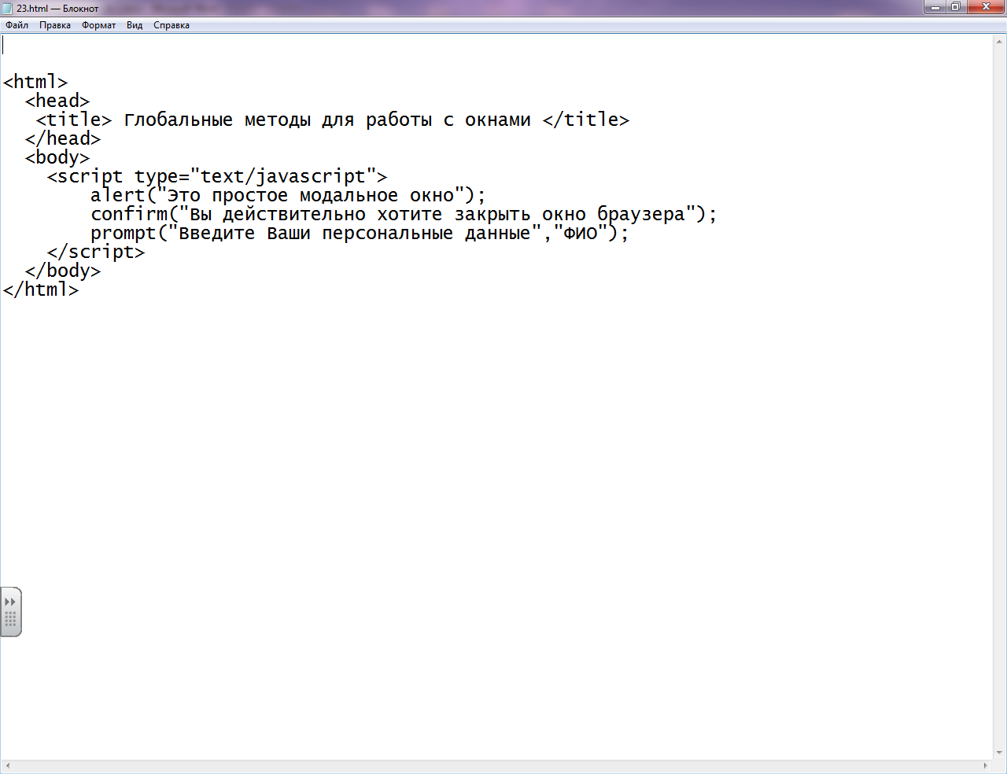

2.3. Откройте этот файл в браузере.

2.4. Изучите работу JavaScript скрипта.

2.5. Создайте html – документ под именем «Создание окон_2.html», содержащий следующий код:

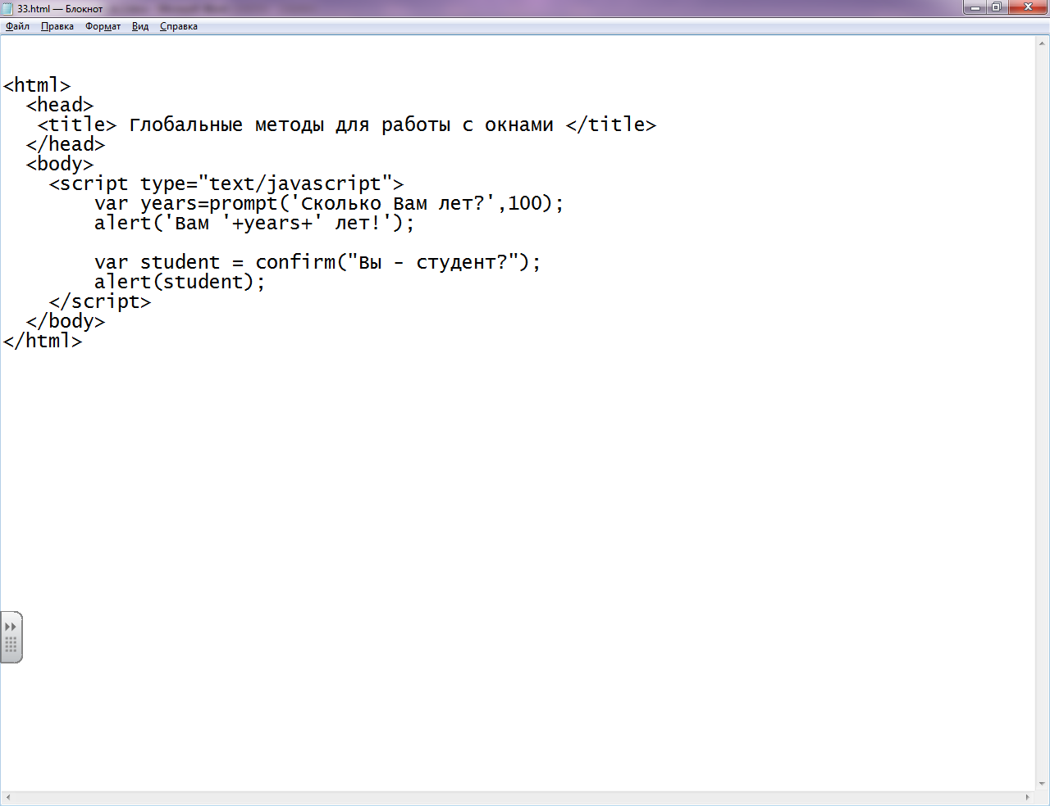

2.6. Откройте этот файл в браузере.

2.7. Изучите работу JavaScript скрипта. **Подумайте, в чем отличие использования методов alert, prompt, confirm в рассмотренных примерах 2.2. и 2.7.?**

2.8. Доработайте скрипт в задании 2.5.:

- Запросите имя пользователя

- Выведите имя пользователя вместе с его возрастом в 2033 году.

- Выведите еще какую-нибудь информацию при ответе на вопрос *Вы - студент?*

***Задание 3. Использование арифметических операторов и операторов присваивания в JavaScript.***

3.1. Изучите информацию об арифметических операторах и операторах присваивания в JavaScript.

3.2. Создайте html – документ под именем «Выражение.html», содержащий следующий код:

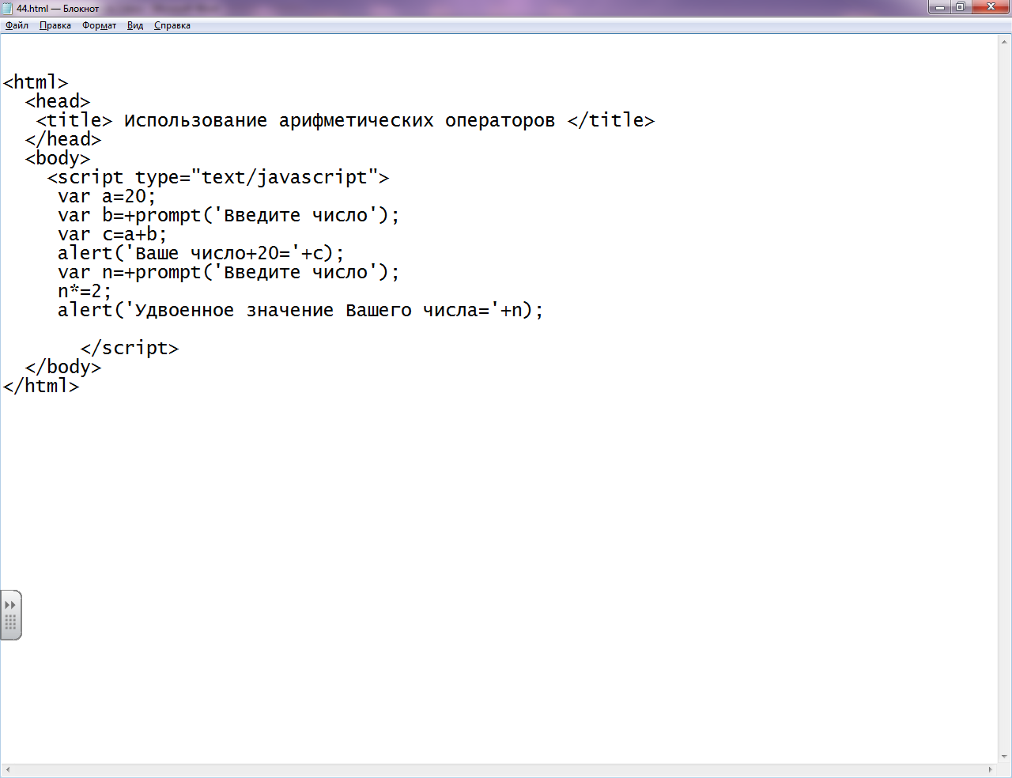

3.3. Откройте этот файл в браузере.

3.4. Изучите работу JavaScript скрипта.

3.5. Создайте html – документ под именем «Площадь_треугольника.html», содержащий следующий код:

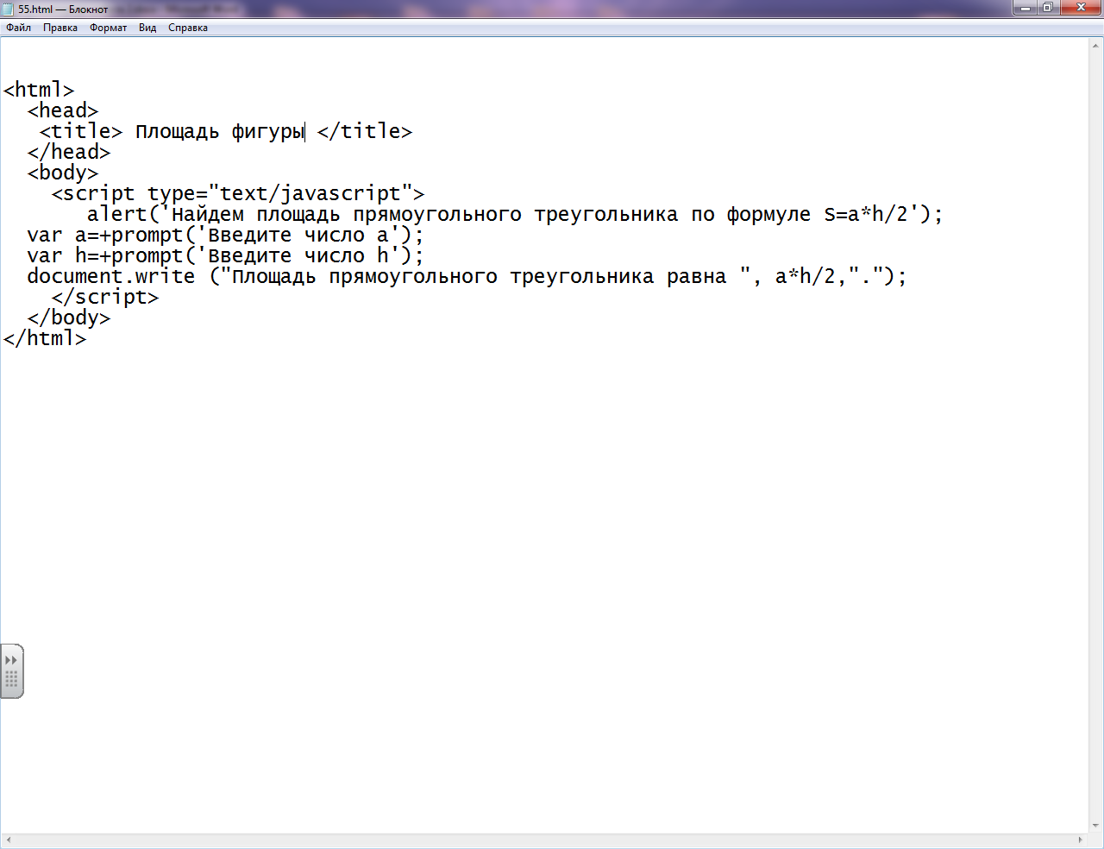

3.6. Откройте этот файл в браузере.

3.7. Изучите работу JavaScript скрипта.

3.8. Самостоятельно создайте html – документ, в котором вычисляется площадь круга. Сохраните этот файл под именем «Площадь_круга.html»

***Задание 4. Использование операторов сравнения в JavaScript.***

4.1. Изучите информацию об операторах сравнения в JavaScript.

4.2. Создайте html – документ под именем «Сравнение.html», содержащий следующий код:

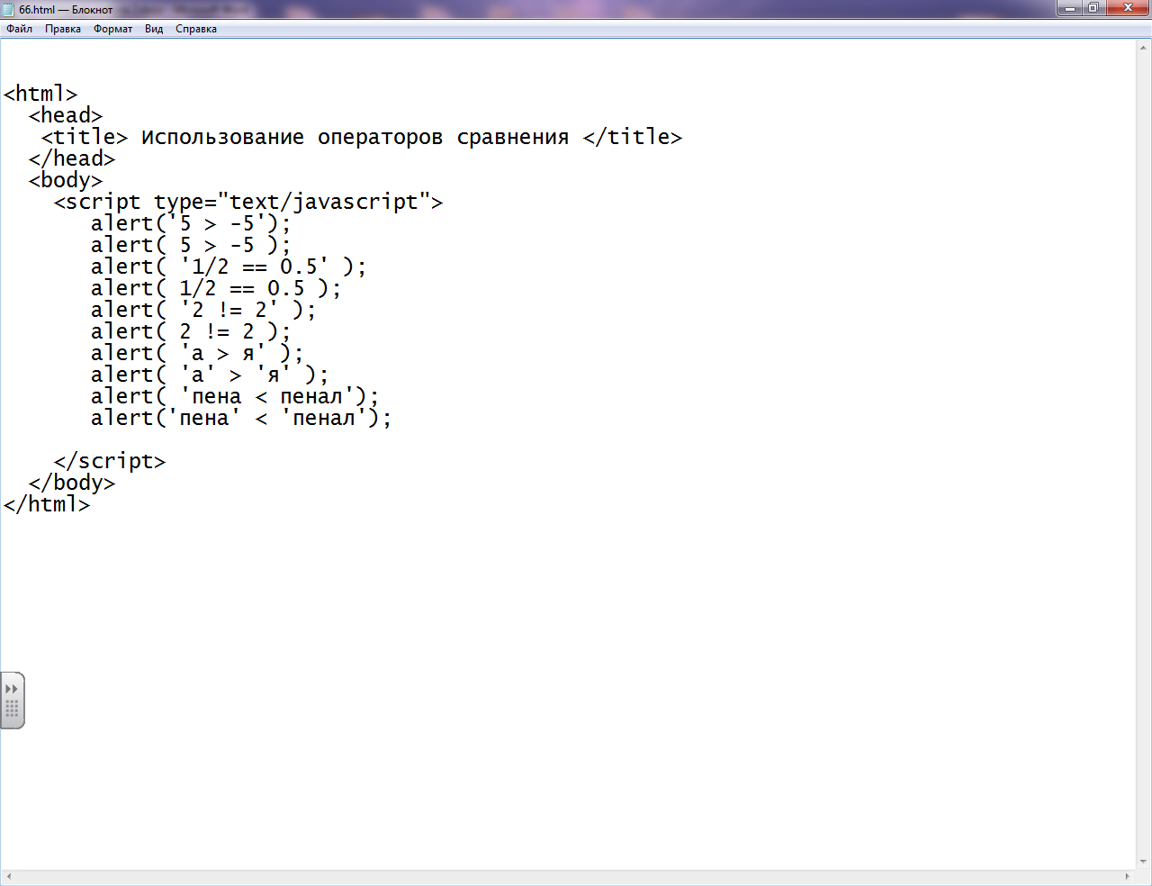

4.3. Откройте этот файл в браузере.

4.4. Изучите работу JavaScript скрипта. **Выясните, как происходит сравнение строк.**

***Задание 5. Использование строковых операторов в JavaScript.***

5.1. Изучите информацию о строковых операторах в JavaScript.

5.2. Создайте html – документ под именем «Строки.html», содержащий следующий код:

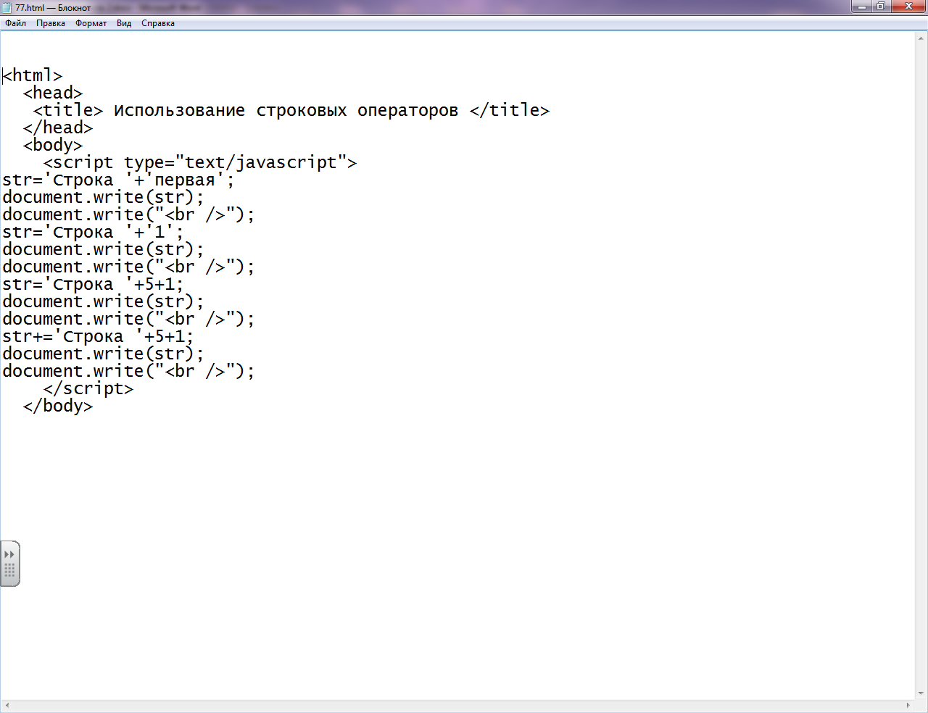

5.3. Откройте этот файл в браузере.

5.4. Изучите работу JavaScript скрипта. **Выясните, какой результат дает прибавление к строке цифр.**

***Задание 6. Создание скрипта, демонстрирующего работу операторов в JavaScrip (самостоятельно).***

Самостоятельно создайте скрипт, демонстрирующий работу операторов из Вашего варианта. Использование в скрипте всех трех методов alert, prompt, confirm – **обязательно!** Допускается дополнительное использование других операторов.

**СОЗДАТЬ СКРИПТ, ДЕМОНСТРИРУЮЩИЙ НЕ БАНАЛЬНОЕ СЛОЖЕНИЕ/ВЫЧИТАНИЕ/СРАВНЕНИЕ ЧИСЕЛ, А НЕСТАНДАРТНУЮ ПОЛЬЗОВАТЕЛЬСКУЮ ЗАДАЧУ**

Варианты:

1. Арифметический оператор +
2. Арифметический оператор -
3. Арифметические оператор *
4. Арифметический оператор /
5. Арифметический оператор %,
6. Арифметический оператор ++
7. Арифметический оператор --
8. Оператор присваивания -=
9. Оператор присваивания *=
10. Оператор присваивания /=
11. Оператор присваивания %=
12. Оператор сравнения ==
13. Оператор сравнения !==
14. Оператор сравнения >
15. Оператор сравнения <
16. Оператор сравнения >=
17. Оператор сравнения <=
18. Строковый оператор +
19. Строковый оператор +=

**Итоги выполнения лабораторной работы №2:**

**Показать**:

1. Файлы «Типы _данных.html», «Создание окон_1.html», «Создание окон_2.html», «Выражение.html», «Площадь_треугольника.html», «Площадь_круга.html», «Сравнение.html», «Строки.html».
2. Файл со скриптом по своему варианту.

**Знать**:

1. Литералы? Виды литералов?
2. Переменная? Правила в отношении имен переменных в JavaScript?
3. Типы данных? Определение типа данных?
4. Этапы использования переменной?
5. Выражение? Оператор? Операнд?
6. Виды операторов в JavaScript?
7. Перечислить арифметические операторы, операторы присваивания, операторы сравнения, строковые операторы.
8. Глобальные методы JavaScript для работы с окнами. Формат записи методов?